**Laporan Pengembangan Game**

**Obsticlebot**

**Disusun Oleh :**

Fawwaz Ahmad Tsaqif

A11.2019.12288

A11.4511

**Universitas Dian Nuswantoro**

**Kota Semarang**

**2022**

Daftar Isi

Tentang Game 3

Detail Pengembangan Game 4

Flow Chart 4

Class diagram 5

Referensi 6

# Tentang Game

Obsticlebot merupakan game yang memiliki objektif sebuah robot yang berjalan untuk melewati semua rintangan yang sudah diberikan. Game ini dimainkan menggunakan keyboard dengan panah atas bawah kanan kiri, Yang di mana kanan kiri merupakan tombol untuk berjalan Sedangkan tombol atas bawah untuk melompat dan menunduk. Obstacle yang diberikan juga beragam ada yang horizontal dan vertikal. Game ini memiliki karakter utama sebuah robot yang memiliki misi untuk melewati rintangan-rintangan yang sudah diberikan. Untuk itu robot akan menghindari dengan cara cara melompat berjalan dan merunduk.

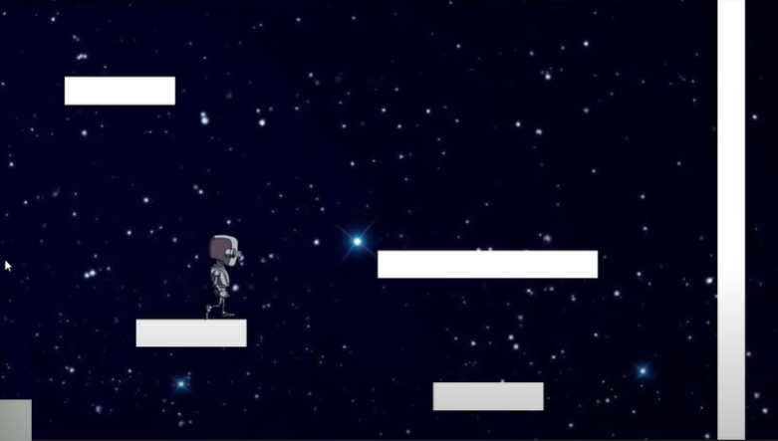

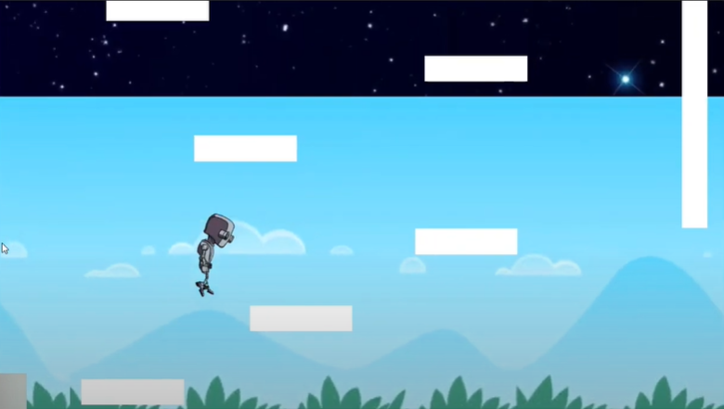

# Detail Pengembangan Game

## Flow Chart

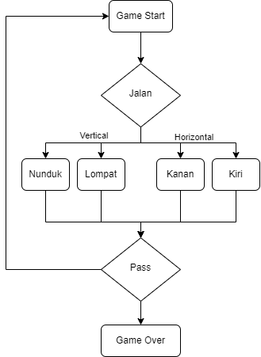 Pada game sebelumnya saya ya masih belum mempunyai konsep yang matang. Tetapi untuk gimana sekarang saya sudah mengembangkan beberapa fitur seperti, obstacle yang lebih luas dan animasi berjalan yang lebih dinamis.Saya tadinya ingin menambahkan beberapa fitur tambahan seperti level, score dan enemy,Tetapi Ketika saya menerapkan pada game ini terdapat error yang hingga saat ini masih belum bisa terpecahkan. Ketika saya berusaha menambahkan fitur tersebut dan menyelesaikan program yang error ternyata memakan waktu yang sangat banyak hingga waktu pengumpulan laporan hampir habis. Akhirnya saya mengambil keputusan untuk tidak menerapkan fitur score dan level melainkan mengembangkan fitur yang lain. Oleh karena itu fitur score dan level masih belum ada ada pada game ini. tahapan pada game ini terlihat lebih jelas yang nantinya akan dijelaskan pada bagian flowchart dan class diagram berikut. Untuk tampilan game obstaclebot akan berpusat pada karakter robot yang di mana nantinya kamera akan mengikuti dimanapun robot itu menuju. Untuk mengendalikan pergerakan robot alat yang digunakan yaitu tombol atas, bawah, kanan, kiri pada keyboard.

Class diagram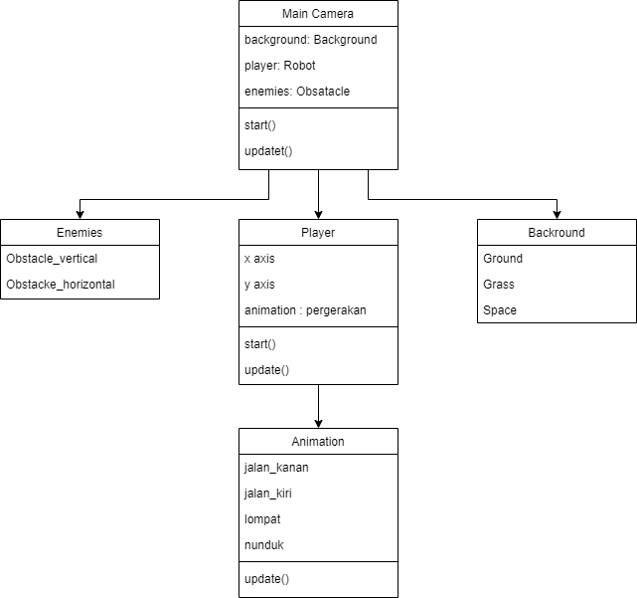

**Schreenshot lebih lengkap**

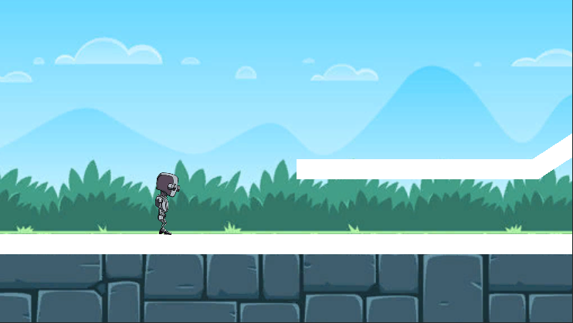

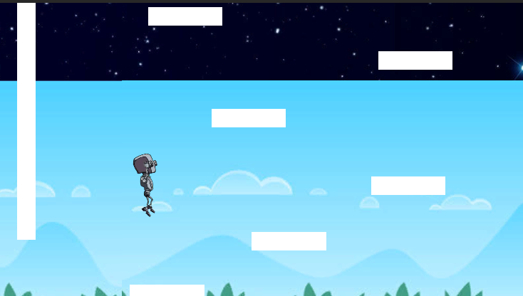

# Referensi

* Space : <https://www.teahub.io/photos/full/134-1348814_free-space-backgrounds-group-space-invaders-game-background.jpg>
* Ground : <https://t3.ftcdn.net/jpg/00/88/98/18/360_F_88981880_YjJManMJ6hJmKr5CZteFJAkEzXIh8mxW.jpg>
* Character :

<https://assetstore.unity.com/packages/essentials/asset-packs/standard-assets-for-unity-2018-4-32351>